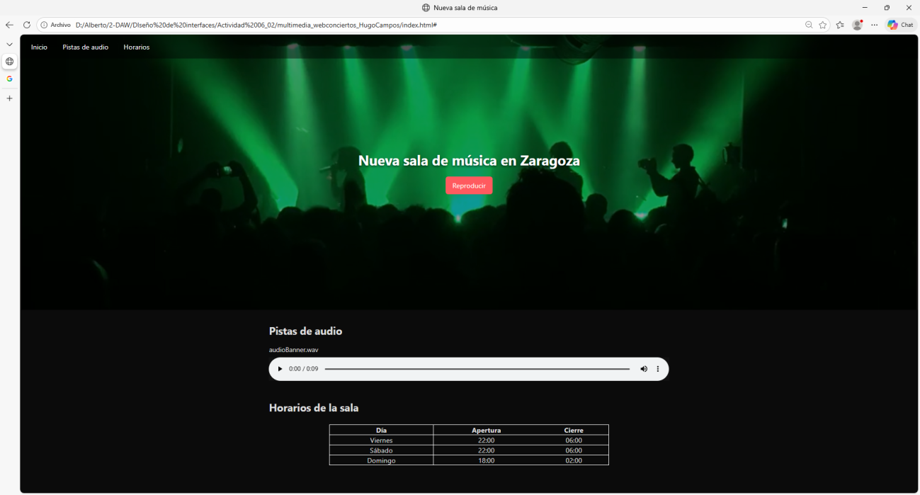
Tareas:
- Reproducir la pista de audio principal
Tiempo empleado
    - 5s
Dificultades observadas
    - El botón rosa “Reproducir” que se presenta en mitad del banner puede provocar que el usuario piense que es para reproducir la música
Comentarios y reacciones del usuario

- Buscar más pistas de audio
Tiempo empleado
    - Infinito
Dificultades observadas
    - La navegación de la página no funciona por lo que no se puede acceder alapartado de Pistas de audio
Comentarios y reacciones del usuario
    - Sería conveniente hacer funcional la navegación de la página web para poder acceder a los distintos apartados de esta
- Encontrar el horario de la sala de música
Tiempo empleado
    - 7s
Dificultades observadas
    - Ninguna
Comentarios y reacciones del usuario

- Encontrar el apartado de contacto de la página
Tiempo empleado
    - Infinito
Dificultades observadas
    - No existe ningún apartado de contacto en la página, ni en el header ni en el footer
Comentarios y reacciones del usuario
    - El apartado de contacto es de los más importantes en una página web y sería imprescindible que apareciese alguna sección para encontrar este apartado

